**Отчет по практической работе № 1**

**Тема: «Создание структуры базы данных по своей предметной области в SQL Server Management Studio или SQLite. Заполнение таблиц базы данных тестовыми данными»**

Выполнила: студентка гр. ИСП.21.2А Миусова София

Вариант № 13. Предметная область: Аэропорт

Ход работы:

1. Создана таблица Airport с следующими полями:
   * AirpotId, тип: int
   * AirpotName, тип: varchar(50)
2. Создана таблица Planes с следующими полями:
   * PlaneID, тип: int
   * PlaneNumber, тип: int
   * PlanePlaces, тип: int
   * PlaneSpeed, тип: int
   * PlaneDeparture, тип: int
   * PlaneArrival, тип: int
   * PlaneDistance, тип: int
   * PlaneSellPlaces, тип: int
3. Создана диаграмма с таблицами, и созданы связи между ними

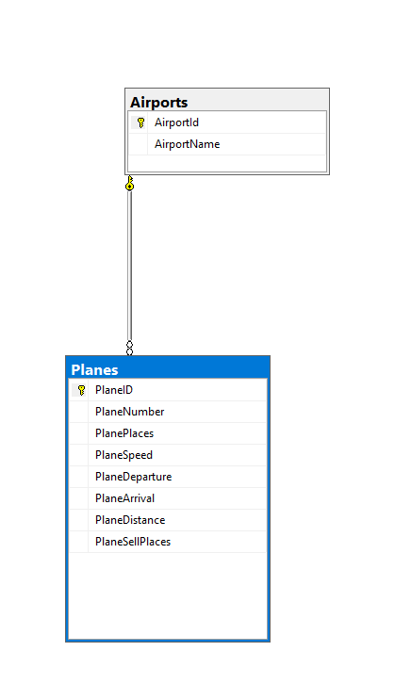

1. Создана резервная копия БД. Для этого проделаны следующие шаги:
   * ПКМ по базе данных
   * В появившемся меню выберем пункт Tasks
   * Далее выберем пункт BackUp…
   * В появившемся меню выбираем нужный путь
   * Далее нажимаем кнопку OK.
2. Создан скрипт базы данных. Для этого проделаны следующие шаги:

* ПКМ по БД, выбираем пункт Tasks, далее Generate Scripts…
* В появившемся меню нажимаем Next, далее пункт Select specific database objects и выбираем нужные таблицы
* На следующей странице нажимаем кнопку Advanced, находим пункт Types of data to script и выбираем значение Schema and data, далее нажимаем кнопку OK, выбираем пункт Save as script file, выбираем нужный путь и вводим нужное название
* Нажимаем на кнопку Finish